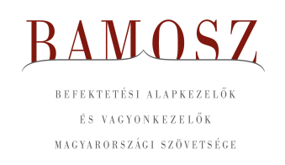
A fordulatok hónapja

Budapest, 2019. december 15.

Novemberben 1,5%-kal, azaz 91 milliárd forinttal növekedett a befektetési alapokban kezelt vagyon. Ami a tőzsdéket illeti, a fejlett piacokon emelkedést figyelhettünk meg, míg a fejlődő piacokon negatív nullát láthattunk. A magyar börze teljesítménye azonban a fejlett indexek átlagát is túlszárnyalta. A devizapiacon mind dollárral, mind az euróval szemben gyengült a forint.

A befektetési alapok esetében az elmúlt hónapban a tőkeáramlások eredője plusz 12 milliárd forintot mutat. Úgy tűnik, hogy megszakadt az egyhangú tőkekiáramlás az egyes kategóriáknál és visszatértek a befektetők. A legizgalmasabb talán az, hogy a megváltozott feltételek után először láthattunk tőkebeáramlást az ingatlanalapoknál, de a vegyes alapok esetében is közel 10 milliárd forint áramlott be. A tőkeáramlás és a hozamok eredőjeként a BAMOSZ tagok által kezelt befektetési alapok összvagyona 1,5%-kal növekedett novemberben. A hónap végén a BAMOSZ tagok mindösszesen 6.281 milliárd forintot kezeltek befektetési alapokban.

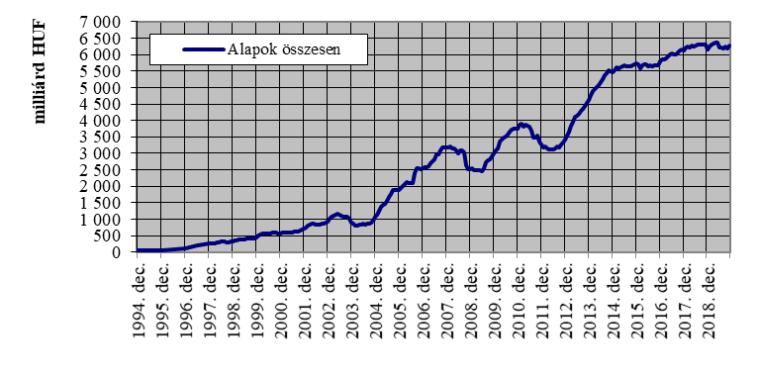

Néhány fontosabb tőkepiaci
index teljesítménye:
RMAX | 0,03 %
MAX | 0,32 %
BUX | 3,89 %
BIX | 0,46 %
MSCI DM (USD) | 2,63 %
MSCI EM (USD) | - 0,19 %

Az euró/forint, illetve a
dollár/forint árfolyam változása

EUR/HUF | 1,48 %
USD/HUF | 2,94 %
A pénzpiaci alapok esetében ezúttal tőkekiáramlást tapasztalhattunk, aminek összege 1,4 milliárd forint. A vagyon 1%-kal csökkent.

A kötvényalapoknál a tőkeáramlások eredője megközelítette az 1 milliárd forintot. A rövid futamidejű kötvényalapoknál tőkekiáramlás volt (1,2 Mrd), de a hosszú és a szabad futamidejű kötvényalapoknál tőkebeáramlást láthattunk. Előbbi esetében 1,6 utóbbi esetében 0,6 milliárd forint. A hozamok és a tőkeáramlások eredőjeként a kötvényalapok vagyona fél százalékkal tudott emelkedni.

A vegyes alapoknál ezúttal tőkebeáramlás volt, amelynek nagysága 9,4 milliárd forint lett. Az óvatos vegyes alapok esetében a tőkebeáramlás 10 milliárd, míg a dinamikus vegyes alapok esetében 18,2 milliárd forint. A kiegyensúlyozott vegyes alapok esetében negatív az irány, hiszen a tőkekivonás 18,7 millió forint lett. (A dinamikus és a kiegyensúlyozott alapok esetében a tőkemozgásokból 14,5 milliárd forint csak technikai jellegű, mivel az egyik alap kategóriát váltott.) A vegyes alapok vagyona 2,4 százalékkal növekedett a hónap során.

A részvényalapoknál is tőkebeáramlást figyelhettünk meg (3,2Mrd), ráadásul az árfolyamok emelkedése miatt a hozamok kedvezően alakultak, így összességében a részvényalapok vagyona 4,4%-kal tudott emelkedni.

A tőkevédett alapok esetében 13 milliárd forint volt a tőkekivonás, ami öt lejárt alap számlájára írható. Bár itt is volt némi hozam, de ez nyilvánvalóan nem tudta látványosan csökkenteni a tőkekiáramlás hatását, így a vagyon nagysága 9,8% -kal lett kevesebb.

Az abszolút hozamú alapok esetében ebben a hónapban egy másfél éves trend tört meg. Már a múlt hónapban is érezhető volt a változás, hiszen akkor már csak 140 millió forint áramlott ki, de korábban jelentősebb tőkekivonásokat tapasztalhattunk. A hónap során közel 4 milliárdnyi friss tőke érkezett. A hozamok is pozitívan alakultak, mindennek eredőjeként a vagyon nagysága 1,7%-kal lett több.

A származtatott alapok esetében ebben a hónapban visszaváltást láthattunk, ami megközelítette az 5 milliárd forintot. Ez tulajdonképpen egy megszűnt alapnak volt köszönhető. A hozamok sokat ledolgoztak a tőkekiáramlásból, de teljesen ledolgozni nem tudták, így a vagyonváltozás összeségében mínusz 0,8% lett.

Az ingatlanalapokba ebben a hónapban 12,21 milliárdnyi tőke érkezett. Ez mindenképpen jelentős fordulat, hiszen a szigorodott szabályozói környezet óta jelentős tőkekiáramlást tapasztalhattunk. A hozamok sem maradtak el, így vagyonváltozás plusz 1,6% lett a hónap során.

Az árupiaci alapoknál mintegy 0,9 milliárdos tőkebeáramlást láthattunk a hónapban. Bár a hozamok elmaradtak, így is 0,9%-os vagyonnövekedést láthattunk a hónap folyamán.

Az elsősorban intézményi befektetők vagyonát kezelő zártkörű alapok esetében az elmúlt hónapban kisebb tőkebeáramlás volt tapasztalható. A hozamok tovább segítették a növekedést, így a vagyon nagysága 2,4%-kal növekedett.

A szerkesztők figyelmébe:
BAMOSZ
A Befektetési Alapkezelők és Vagyonkezelők Magyarországi Szövetsége (BAMOSZ) a hazai alap- és vagyonkezelő szakmát képviselő szövetség. A BAMOSZ 25 tagja összesen közel 9.400 milliárd forint vagyont kezel, ezen belül mintegy 6.200 milliárd forintot befektetési alapokban. A BAMOSZ honlapja a www.bamosz.hu oldalon található.
A tájékoztatóban szereplő adatok – egyéb megjelölés hiányában – a Befektetési Alapkezelők és Vagyonkezelők Magyarországi Szövetségének tagjai által szolgáltatott számokon alapulnak, és kizárólag a BAMOSZ tagjaira vonatkoznak. Az adatok tájékoztató jellegűek, azok helyességét a BAMOSZ-nak nem áll módjában ellenőrizni, ezért azokért felelősséget nem vállal.
Részletes háttértáblák a BAMOSZ honlapon találhatók:

Legfrissebb havi adatok

További információ:
Temmel András
info@bamosz.hu
354-17-36

